Отчет работы МБОУ ООШ № 31 имени Г.В. Ластовицкого
по профилактике наркомании, табакокурения и алкоголизма
за март 2024 - 2025 учебный год

№ п/п | Наименование мероприятия | Класс/ возраст | Дата проведения | Место проведения | Межведомственное взаимодействие | Ответственный исполнитель | Отметка о выполнении
ОРГАНИЗАЦИОННО-МЕТОДИЧЕСКАЯ РАБОТА
1. | Обновление банка данных неблагополучных семей и учащихся «группы риска». | 1-9 классы | в течение месяца | МБОУ ООШ №31 | с привлечением инспектора ОПДН | Социальный педагог | Документация классных руководителей
2. | Выявление детей, требующих особого педагогического внимания, постановка на профилактический учёт. | 2-9 классы | в течение месяца | МБОУ ООШ №31 |  | Социальный педагог Классные руководители | Ведомость данных неблагополучных семей и учащихся «группа риска»
3. | Привлечение учащихся, требующих особого педагогического внимания, в кружки и спортивные секции. | Учащиеся и дети из семей, состоящих на различных формах учёта. | в течение месяца | МБОУ ООШ №31 | с привлечением инспектора ОПДН, преподавателей и тренеров учреждений дополнительного образования. | Зам. директора по ВР социальный педагог Руководитель школьного спортивного клуба (ШСК) | Ведомость детей, требующих особого педагогического внимания
4. | Организация каникулярной и внеурочной занятости. | 1-9 классы | в течение месяца | МБОУ ООШ №31 | с привлечением преподавателей и тренеров учреждений дополнительного образования | Зам. директора по ВР  Социальный педагог  Руководитель школьного спортивного клуба (ШСК) | Ведомость каникулярной внеурочной занятости
5. | Обновление информационных стендов по формированию ЗОЖ и профилактике наркомании, алкоголизма табакокурения среди несовершеннолетних, раздела «Антинарко» на сайте школы. |  | по необходимости | МБОУ ООШ №31 |  | Члены ШВР | МБОУ ООШ № 31 имени Г.В.Ластовицкого
6. | Проведение заседаний ШВР, заседаний Родительского комитета школы, МО классных руководителей по вопросам организации работы по формированию здорового образа жизни у обучающихся, профилактике наркомании, табакокурения и алкоголизма. |  | по плану | МБОУ ООШ №31 | с привлечением инспектора ОПДН, преподавателей и тренеров учреждений дополнительного образования | Члены ШВР | Протоколы заседаний ШВР
7. | Предоставление отчетности по критериям эффективности антинаркотической работы |  | в течение месяца | МБОУ ООШ №31 |  | Зам. Директора по ВР, Социальный педагог | Отчет социального педагога

РАБОТА С УЧАЩИМИСЯ
№ п/п | Наименование мероприятия | Класс/ возраст | Дата проведения | Место проведения | Межведомственное взаимодействие | Ответственный исполнитель | Отметка о выполнении
1. | Участие в мероприятиях в рамках акции «Сообщи, где торгуют смертью». | 6-9 классы | в течение месяца | МБОУ ООШ №31 | с привлечением специалистов ОПДН ГБУЗ НЗ КК Наркологический диспансер № 6 СПИД-центр | Зам. директора по ВР,  Социальный педагог  Классные руководители | 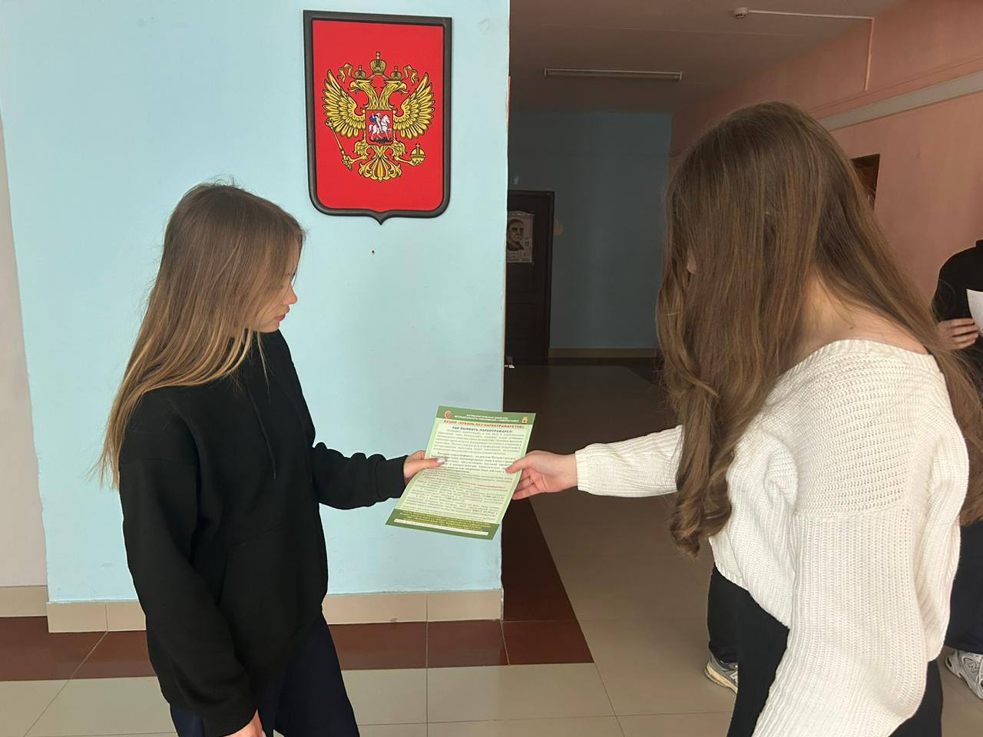
2. | Участие в спортивных мероприятиях: (спортивные праздники, школьные спортивные турниры) | 1-9 классы | в течение месяца | МБОУ ООШ №31 |  | Зам. директора по ВР  Социальный педагог  Классные руководители Учителя физической культуры | 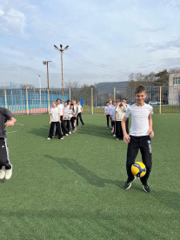
3. | Участие волонтеров «Антинарко» в мероприятиях по отдельному плану | 9 классы | в течение месяца | МБОУ ООШ №31 |  | Зам. директора по ВР  Социальный педагог  Руководитель волонтеров | 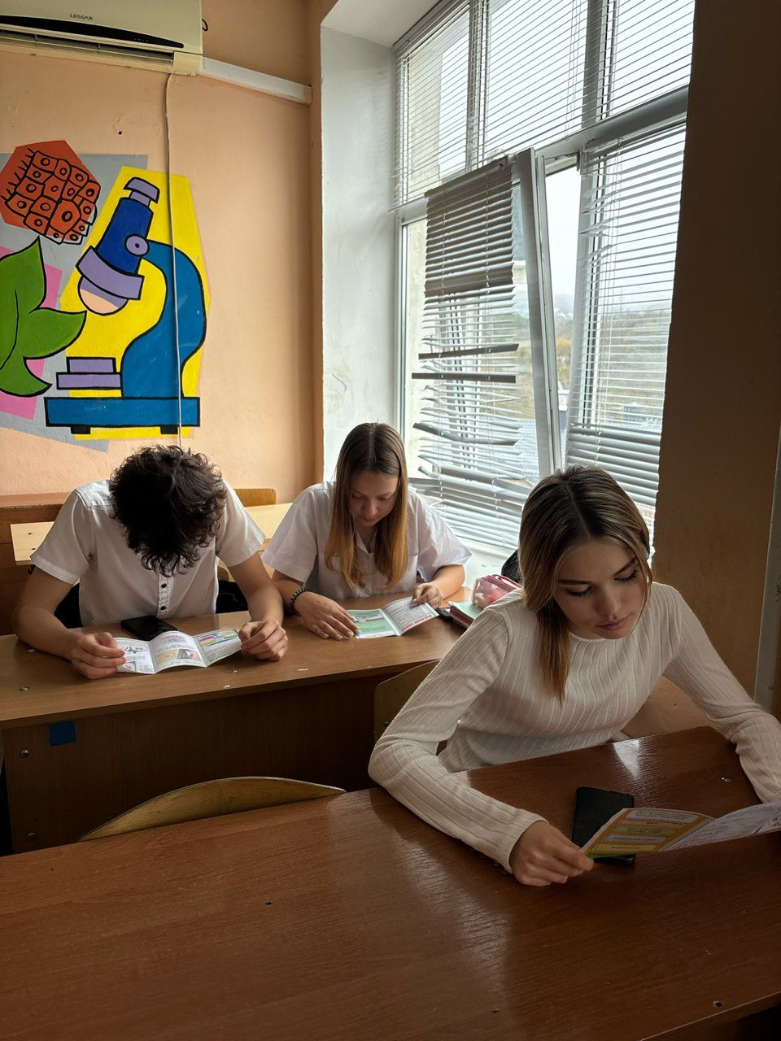
4. | Участие учащихся «группы риска» в мероприятиях по формированию здорового образа жизни у обучающихся, профилактике наркомании, табакокурения и алкоголизма. | Учащиеся группы риска | в течение месяца | МБОУ ООШ №31 |  | Зам. директора по ВР  Социальный педагог  Классные руководители Учителя физической культуры | https://t.me/school31Lastovickogo/4318
5 | Участие учащихся в мероприятиях согласно плана проведения межведомственной комплексной оперативно-профилактической операции «Чистое поколение-2025 | 1-9 классы | в течение месяца | МБОУ ООШ №31 | с привлечением специалистов ОПДН ГБУЗ НЗ КК Наркологический диспансер № 6 СПИД-центр | Зам. директора по ВР  Социальный педагог  Классные руководители Учителя физической культуры | https://t.me/school31Lastovickogo/4663
РАБОТА С ПЕДАГОГАМИ
№ п/п | Наименование мероприятия | Класс/ возраст | Дата проведения | Место проведения | Межведомственное взаимодействие | Ответственный исполнитель | Отметка о выполнении
1. | Планирование и проведение классными руководителями мероприятий для учащихся (классные часы, беседы, лектории, просмотр видеоматериалов) направленных на формирование здорового образа жизни у обучающихся, профилактике вредных привычек (табакокурения, наркомании и алкоголизма). | 1-9 классы | по плану классного руководителя | МБОУ ООШ № 31 |  | Зам. директора по ВР  Социальный педагог  Руководитель МО классных руководителей  Классные руководители | Документация классного руководителя
2. | Проведение бесед с классными руководителями, направленных на формирование здорового образа жизни у обучающихся, профилактике вредных привычек (табакокурения, наркомании и алкоголизма). |  | в течение месяца | МБОУ ООШ №31 |  | Зам. директора по ВР  Социальный педагог  Классные руководители | Документация ВШУ
РАБОТА С РОДИТЕЛЯМИ
№ п/п | Наименование мероприятия | Класс/ возраст | Дата проведения | Место проведения | Межведомственное взаимодействие | Ответственный исполнитель | Отметка о выполнении
1. | Индивидуальные профилактические беседы, консультации. | 1-9 классы | в течение месяца | МБОУ ООШ №31 | с привлечением  специалистов  ОПДН | Социальный педагог Классные руководители | Отчет социального-педагога
2. | Индивидуальная работа с семьями, состоящими на различных формах учёта. | 1-9 классы | в течение месяца | МБОУ ООШ №31 | с привлечением специалистов  ОПДН | Социальный педагог Классные руководители | Отчет социального-педагога
3. | Привлечение родителей к участию в классных и школьных мероприятиях (праздники, конкурсы, фестивали, спортивные мероприятия, акции). | 1-9 классы | в течение месяца | МБОУ ООШ №31 |  | Зам. директора по ВР Социальный педагог Классные руководители | Фотоотчет классных руководителей

и.о. заместителя директора по ВР О.А. Родионова
Социальный педагог Н.М. Степанова

